II. РЕЗУЛЬТАТЫ БЮДЖЕТНОЙ ПОЛИТИКИ

Бюджетная политика Плесецкого муниципального округа в 2023 году была направлена на обеспечение социальной и экономической стабильности, сбалансированности и устойчивости бюджетной системы округа. В таких условиях основные усилия были приложены на обеспечение исполнения действующих расходных обязательств и максимально эффективное использование имеющихся финансовых ресурсов.
Главной задачей при исполнении бюджетных обязательств в 2023 году явилось обеспечение платежеспособности местного бюджета, не наращивание кредиторской задолженности.
В течение прошлого года основные параметры бюджета округа пересматривались восемь раз.

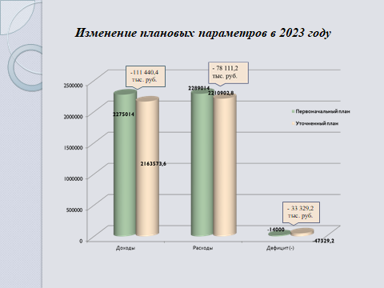

Первоначальный бюджет Плесецкого муниципального округа на 2023 год был принят со следующими показателями:
Доходы – 2 275,0 млн. рублей,
Расходы − 2 289,0 млн. рублей,
Дефицит − 14,0 млн. рублей.
В процессе исполнения бюджета плановые параметры были изменены за счет привлечения средств из вышестоящих бюджетов и корректировки собственных источников:
- прогнозируемое поступление доходов местного бюджета сократилось на 4,9 % или на 111,4 млн. рублей;
- расходы местного бюджета сократились на 3,4% или на 78,1 млн. рублей.
Дефицит бюджета на конец отчетного года увеличился на 33,3 млн. рублей и составил 47,3 млн. рублей.

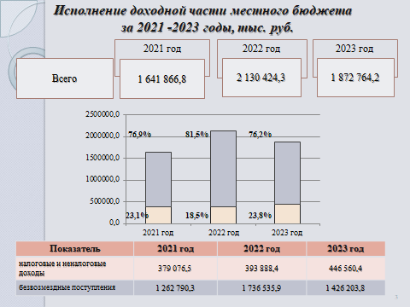

Бюджет Плесецкого муниципального округа за 2023 год исполнен по доходам в объеме 1 872,8 млн. руб. (86,6% от уточенного плана). По сравнению с уровнем 2022 года снижение доходов составило 257,7 млн. руб., или на 12,1%.
Налоговые и неналоговые доходы муниципального округа по состоянию на 01 января 2024 года выросли на 13,4% по сравнению с аналогичным периодом прошлого года и составили 446,6 млн. рублей, утвержденные годовые назначения исполнены на 101,8%. В общей сумме доходов налоговые и неналоговые доходы составили 23,8%.
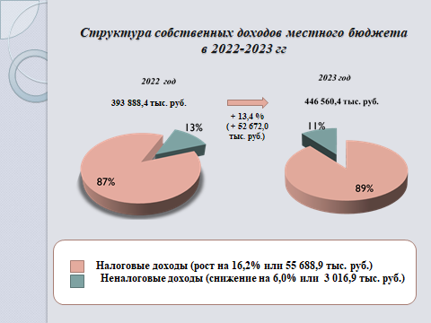
Рост налоговых и неналоговых доходов бюджета на 13,4 % или на 52,7 млн. рублей по сравнению с уровнем 2022 года в целом произошел за счет увеличения налоговых доходов на 16,2% или на 55,7 млн. рублей. Неналоговые доходы сократились на 6,0%, или на 3,0 млн. рублей.
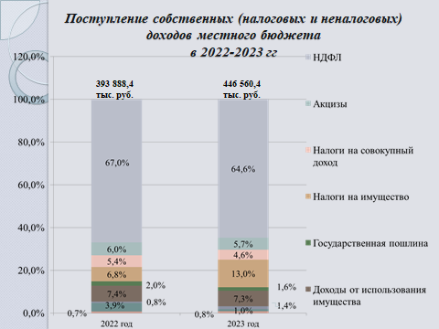
На представленной диаграмме видно, что в общем объеме налоговых и неналоговых доходов бюджета округа 64,6 % занимают доходы от уплаты НДФЛ, 13% - налоги на имущество, 7,3% - доходы от использования муниципального имущества, 5,7% - доходы от уплаты акцизов на нефтепродукты, 4,6% - доходы от уплаты налогов на совокупный доход, 1,6% - государственная пошлина, 1,4% - доходы от оказания платных услуг и компенсации затрат государства, 1% - доходы от продажи материальных и нематериальных активов, 0,8% – прочие доходы.

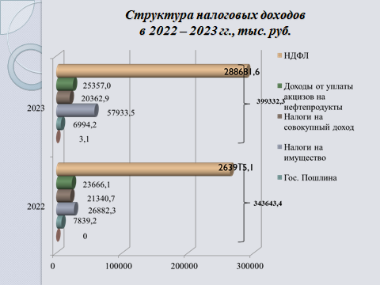
Исполнение по налоговым доходам составило 399,3 млн. рублей, или 102,2 % к годовому плану, с ростом к 2022 году на 55,7 млн. рублей или 16,2%.
Анализ налоговых поступлений показал, что основным бюджетообразующим налогом бюджета округа является налог на доходы физических лиц, поступивший в объеме 288,7 млн. рублей, с ростом к 2022 году на 9,4% (или на 24,8 млн. рублей).
Фактор, влияющий на рост поступлений – темп роста фонда оплаты труда, уровень средней заработной платы и численность работников.
Рост обусловлен в основном увеличением суммы платежей от ООО «Севзапдорстрой» на 36,8 %, ФКУ "ИК № 29 УФСИН по Архангельской области" на 15 %, ПАО «СОБР» на 12,9 %, АО «Тандер» на 11,1 %, ПАО «Россети Северо-Запад» - на 7,3 %, ГБУЗ Архангельской области «Плесецкая ЦРБ» - на 3,8 %, МУП «Плесецк-Ресурс» на 3,3 %. Одновременно наблюдается снижение поступлений по отдельным налогоплательщикам, среди которых по ООО «Форест» на 19,2 %, ООО «ГК «УЛК» - 11 %, ФКУ «ИК № 21 ОУХД УФСИН по Архангельской области» - 2,1 %, ОМВД РФ «Плесецкий» - 1 %.
Доля НДФЛ в налоговых доходах местного бюджета в 2023 году составила 72,3%.
Доходы от уплаты акцизов на нефтепродукты исполнены в объеме 25,4 млн. рублей, или 116,4 % к утвержденному годовому заданию. По сравнению с соответствующим периодом 2022 года поступление платежей по акцизам увеличилось на 7,1 %, или на 1,7 млн. рублей.
Доля указанного источника доходов в структуре налоговых доходов местного бюджета в 2023 году составила 6,3%.
Налоги на совокупный доход поступили в сумме 20,4 млн. рублей, или 92,2 % к плановым показателям.
Удельный вес поступлений от уплаты налогов на совокупный доход в структуре налоговых доходов в 2023 году составил 5,1%.
Основная доля поступлений приходится на доходы от уплаты налога, взимаемого в связи с применением упрощенной системы налогообложения и налога, взимаемого в связи с применением патентной системы налогообложения.
Налог, взимаемый в связи с применением упрощенной системы налогообложения за 2023 год исполнен на сумму 18,7 млн. рублей, или 99,5 % годового плана.
Результат отчетного периода на 3,1 млн. рублей или на 20,2 % больше, чем показатель за аналогичный период 2022 года, и обусловлен прекращением действия на территории Архангельской области пониженной
ставки налога по УСН в размере 4 % для налогоплательщиков с объектом налогообложения «доходы», в размере 8 и 10 % для налогоплательщиков с объектом налогообложения «доходы, уменьшенные на величину расходов», а также с увеличением налоговой базы налогоплательщиков, применяющих УСН за 2022 год.

Налог, взимаемый в связи с применением патентной системы налогообложения за отчетный период исполнен в объёме 2,0 млн. рублей, или 55,5 % годового плана.
Результат отчетного периода на 3,9 млн. рублей, или на 65,9 % ниже показателя 2022 года, что обусловлено снижением количества выданных патентов по причине снятия с учета в налоговом органе индивидуальных предпринимателей, прекративших предпринимательскую деятельность, в отношении которой применяется ПСН. А также снижение связано с переносами сроков уплаты, выпавших на последние выходные 2023 года на ближайший рабочий день 2024 года и распределением денежных средств в бюджет только после наступления срока уплаты.
По состоянию на 01 января 2024 года количество индивидуальных предпринимателей, применяющих патентную систему налогообложения - 178 плательщиков Плесецкого муниципального округа, в 2022 году - 335 плательщиков.
Налоги на имущество поступили в сумме 57,9 млн. рублей, или 98,1% к годовому плану. Результат отчетного периода на 31,1 млн. рублей или в 2 раза больше, чем показатель за аналогичный период 2022 года, и обусловлен поступлением в отчетном периоде в бюджет округа транспортного налога с физических лиц. В 2022 году поступлений по данному налогу не было в связи с тем, что норматив отчислений был введен областным законом с 1 января 2023 года.
Доля указанного источника доходов в структуре налоговых доходов местного бюджета в 2023 году составила 14,5%.
Налог на имущество физических лиц с начала года поступил в сумме 14,4 млн. рублей или 98,7% годового плана. По сравнению с аналогичным периодом прошлого года наблюдается рост на 3,8 млн. рублей или на 36,3% в связи с увеличением перечислений текущих платежей со сроком 01 декабря 2023 года за 2022 год.
Транспортный налог поступил в объеме 28,6 млн. рублей или 99,2 % годового плана. В отчетном периоде поступали платежи от физических лиц – владельцев автотранспортных средств в счет погашения задолженности и оплаты начислений по налоговым уведомлениям за 2022 год.
Земельный налог поступил в объеме 14,9 млн. рублей, годовой план исполнен на 95,4 %, относительно поступлений за аналогичный период 2022 года наблюдается снижение на 1,4 млн. рублей или на 8,6 %.
Плательщиками юридическими лицами в местный бюджет перечислено 6,7 млн. рублей, физическими лицами – 8,2 млн. рублей, по сравнению с аналогичным периодом снижение поступлений от юридических лиц составило 2,3 млн. рублей, по физическим лицам наблюдается рост поступлений на 0,9 млн. рублей. Снижение поступлений по юридическим лицам обусловлено изменением кадастровой стоимости земельных участков с 01 января 2023 года, на основании постановления Министерства имущественных отношений Архангельской области от 14 ноября 2022 года № 22-п "Об утверждении результатов определения кадастровой стоимости земельных участков, расположенных на территории Архангельской области», а также зачетом переплаты, образовавшейся до 01 января 2023 года на единый налоговый счет налогоплательщиков.
Снижение поступлений наблюдается, например, по налогоплательщикам: ПАО «СОБР» на 19,1 %, ООО «Севзапдорстрой» - на 18,3 %, ОАО «РЖД» на 0,3 млн. рублей.
Из запланированных в отчетном периоде 6,8 млн. рублей государственной пошлины фактически поступило 7,0 млн. рублей. Выполнение к утвержденному годовому плану составило 102,8%.
По сравнению с уровнем 2022 года поступления снизились на 0,8 млн. рублей, или на 10,8%, в связи с сокращением юридически значимых действий.
Доля указанного источника доходов в структуре налоговых доходов местного бюджета в 2023 году составила 1,8%.
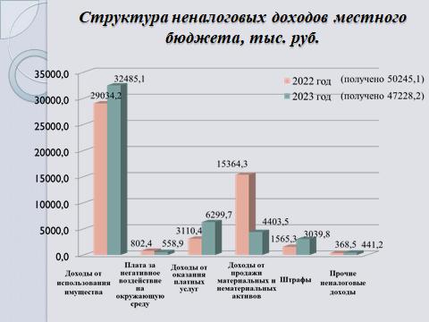
Поступления по неналоговым доходам составили 47,2 млн. рублей, или 98,3% к годовому плану. По сравнению с аналогичным периодом 2022 года объём платежей сократился на 6%, или на 3,0 млн. рублей. В частности, сократились доходы от продажи материальных и нематериальных активов на 71,3 % (или на 11,0 млн. рублей), плата за негативное воздействие на окружающую среду на 30,3% (или на 0,2 млн. рублей). При этом выросли доходы от оказания платных услуг и компенсации затрат государства – в 2 раза (или на 3,2 млн. рублей), штрафы, санкции, возмещение ущерба в 1,9 раза (или на 1,5 млн. рублей), доходы от использования имущества, находящегося в муниципальной собственности на 11,9% (или на 3,5 млн. рублей), прочие неналоговые налоги – на 19,7% (или на 0,1 млн. рублей).
Основная доля поступлений неналоговых доходов приходится на доходы от использования имущества, находящегося в муниципальной собственности − 68,8%, доходы от оказания платных услуг и компенсации затрат государства – 13,3%, доходы от продажи материальных и нематериальных активов – 9,3%.
Доходы от использования имущества, находящегося в муниципальной собственности – поступили в объеме 32,5 млн. рублей, или 93,3% от годового плана. По сравнению с фактом 2022 года наблюдается рост на 11,9% или на 3,5 млн. рублей. От общей суммы указанных доходов 40,9% составляют - прочие поступления от использования имущества, находящегося в собственности муниципальных округов, 29,5% - доходы от сдачи в аренду муниципального имущества, 28,1 % - доходы, получаемые в виде арендной платы за земельные участки, 1,5 % - плата за публичный сервитут и доходы от перечисления части прибыли муниципальных унитарных предприятий.
Доля указанного доходного источника в общей сумме неналоговых поступлений составила 68,8%.
За отчётный период в бюджет округа получены доходы от оказания платных услуг (работ) и компенсации затрат государства в сумме 6,3 млн. рублей, или 13,3 % в общем объеме неналоговых доходов, бюджетное задание на год выполнено на 100,9 %. Наибольший удельный вес в структуре указанных доходов занимают доходы от компенсации затрат местного бюджета (97,2 %).
Доходы от продажи муниципального имущества и земельных участков – получены в сумме 4,4 млн. рублей, что на 71,3% ниже аналогичного показателя 2022 года, показатели годового плана исполнены на 136,9%.
В бюджет округа поступили доходы от реализации муниципального имущества на общую сумму 0,9 млн. рублей и от реализации земельных участков на сумму 3,5 млн. рублей.
Доля указанного доходного источника в общей сумме неналоговых поступлений составила 9,3%.

Значительная составляющая доходной части бюджета - это безвозмездные поступления из бюджетов других уровней
(межбюджетные трансферты). Межбюджетные трансферты, привлекаемые ежегодно в муниципальный бюджет из областного и федерального бюджетов на реализацию приоритетных проектов по развитию муниципального округа, составляют значительные объѐмы.
Удельный вес безвозмездных поступлений (включая возвраты остатков субсидий, субвенций и иных межбюджетных трансфертов, имеющих целевое назначение, прошлых лет) в общей сумме доходов составил 76,2%. Безвозмездных поступлений получено бюджетом Плесецкого муниципального округа 1 412,7 млн. рублей, что составило 82,6% от плановых назначений на год. По сравнению с предыдущим годом общий объем безвозмездных поступлений сократился на 327,5 млн. рублей, или на 18,8%.
Межбюджетные трансферты из вышестоящих бюджетов поступили в отчетном году в виде:
- дотаций в сумме 188,4 млн. рублей;
- субсидий в размере 265,2 млн. рублей, из которых бюджетом получено:
- на обеспечение комплексного развития сельских территорий – 0,9 млн. рублей;
- на обеспечение мероприятий по переселению граждан из аварийного жилищного фонда – 4,9 млн. рублей;
- на создание новых мест в общеобразовательных организациях, расположенных в сельской местности и поселках городского типа – 26,2 млн. рублей;
- на строительство и реконструкцию (модернизацию) объектов питьевого водоснабжения – 53,3 млн. рублей;
- на софинансирование федеральной целевой программы «Увековечение памяти погибших при защите Отечества на 2019 - 2024 годы» – 0,7 млн. рублей;
- на организацию бесплатного горячего питания обучающихся, получающих начальное общее образование – 23,1 млн. рублей;
- на поддержку отрасли культуры– 0,2 млн. рублей;
- на реализацию мероприятий по обеспечению жильем молодых семей – 1,1 млн. рублей;
- на реализацию программ формирования современной городской среды – 5,1 млн. рублей;
- прочие субсидии – 149,7 млн. рублей.
- субвенций в сумме 883,7 млн. рублей, в том числе:
- на выполнение передаваемых полномочий субъектов РФ – 71,1 млн. рублей;
- на компенсацию части платы, взимаемой с родителей за присмотр и уход за детьми, посещающими образовательные организации, реализующие образовательные программы дошкольного образования – 10,2 млн. рублей;
- на осуществление первичного воинского учета органами местного самоуправления – 3,0 млн. рублей;
- на ежемесячное денежное вознаграждение за классное руководство педагогическим работникам государственных и муниципальных общеобразовательных организаций – 33,2 млн. рублей;
- единая субвенция местным бюджетам – 9,7 млн. рублей;
- прочие субвенции – 756,5 млн. рублей.
- иных межбюджетных трансфертов в объеме 75,4 млн. рублей.
- прочих безвозмездных поступлений в объеме 23,7 млн. рублей.
За 2023 год возврат остатков субсидий, субвенций и иных межбюджетных трансфертов, имеющих целевое назначение, прошлых лет составил 10,2 млн. рублей.

В целях пополнения доходной части бюджета продолжается работа межведомственной комиссии по укреплению налоговой и платежной дисциплины и вопросам неформальной занятости населения. Комиссией рассматриваются организации и индивидуальные предприниматели, имеющие задолженность по всем видам налогов и платежей в бюджет и государственные внебюджетные фонды, а также организации, выплачивающие заработную плату работникам ниже прожиточного минимума. За 2023 год в результате работы комиссии 4 налогоплательщика снизили задолженность на общую сумму 10,4 млн. рублей.
В отчетном периоде финансирование расходов бюджетных учреждений осуществлялось в соответствии с реальными возможностями доходной части бюджета округа, основными приоритетами бюджетных расходов при этом являлись:
- обеспечение своевременной выплаты заработной платы работникам бюджетной сферы с учетом установленных отраслевыми «дорожными картами» индикаторов повышения средней заработной платы отдельных категорий работников согласно указам Президента Российской Федерации;
- своевременное исполнение муниципальных долговых обязательств, включая обязательства по обслуживанию муниципального долга;
- обеспечение исполнения судебных актов по обращению взыскания на средства местного бюджета, и сокращение общего объема кредиторской задолженности.

Согласно данным отчетности расходная часть бюджета округа за 2023 год исполнена в сумме 1 млрд. 881,1 млн. рублей, или на 94,5 % к уточненным плановым назначениям на 2023 год. По сравнению с 2022 годом расходы бюджета уменьшились на 260,0 млн. рублей, или на 12,1 %.

В целом все расходы бюджета округа разделены по отраслям и представлены на слайде.
В структуре исполнения расходной составляющей бюджета округа в 2023 году наибольший удельный вес занимает «Социальная сфера» и составляет 75,3 %.
«Социальная сфера» включает в себя четыре отрасли бюджета:
- «Образование» – 64,7 %,
- «Социальная политика» – 3,9 %,
- «Физическая культура и спорт» – 0,4 %,
- «Культура» – 6,2 %.
Далее в структуре расходов стоит «Производственная сфера» - 13,2 %,
в том числе по отраслям:
- «Жилищно-коммунальное хозяйство» – 8,8 %;
- «Национальная экономика» – 4,4 %.
В «Прочие расходы» бюджета входят следующие отрасли:
- «Общегосударственные вопросы – 10,4 %;
- «Национальная оборона» - 0,2 %;
- «Национальная безопасность и правоохранительная
деятельность» - 0,6 %;
- «Охрана окружающей среды» - 0,01 %;
- «Обслуживание государственного и муниципального долга» – 0,2 %.

В целях осуществления экономических и социальных задач, стоящих перед органами исполнительной власти основная доля финансирования
бюджетных средств осуществляется в бюджете округа по целевым муниципальным программам, что составляет 86,0 %. Реализация поставленных задач через программы способствует рациональному распределению финансовых ресурсов, их концентрации, целевому использованию и улучшению контроля. Все это повышает уровень эффективности освоения бюджетных средств.
Так в 2023 году на мероприятия, предусмотренные в рамках муниципальных программ Плесецкого округа, было направлено 1 млрд. 618,2 млн. руб., из них за счет средств областного и федерального бюджетов 1 млрд. 47,2 млн. руб., объем привлеченных средств из других бюджетов в удельном весе общих расходов составил 64,7 %.

В функциональном срезе окружного бюджета наибольший объем расходов произведен на:
- «Образование» (исполнены в сумме 1 млрд. 218,0 млн. рублей, что меньше уровня 2022 года на 115,6 млн. рублей, или на 8,7 %, годовые плановые назначения исполнены на 99,6 %);
- «Жилищно-коммунальное хозяйство» (исполнены в сумме 165,1 млн. рублей со снижением к уровню предыдущего года на 113,0 млн. рублей, или на 40,6 %, годовые плановые назначения исполнены на 68,8 %);
- «Национальная экономика» (исполнены в сумме 82,6 млн. рублей, что ниже уровня 2022 года на 58,1 млн. рублей, или на 41,3 %, годовые плановые назначения исполнены на 90,3 %).
По отношению к годовым плановым назначениям исполнение бюджета округа по расходам в целом составило 94,5 %.

На данной диаграмме представлена информация (в процентах) о доле расходов на содержание органов местного самоуправления к общим расходам местного бюджета, сложившимся за 2022 год и 2023 год.
В бюджетном процессе участвовали 8 Главных распорядителей бюджетных средств. Свою деятельность ГРБС осуществляют в
соответствии с действующим бюджетным законодательством. В их функции входит определение задания по представлению государственных или
муниципальных услуг для подведомственных распорядителей и получателей бюджетных средств с учетом нормативов финансовых затрат,
осуществление контроля за распорядителями и получателями бюджетных средств по вопросам целевого использования бюджетных средств,
своевременным их возвратом и представлением отчетности об использовании бюджетных средств.
Среднесписочная численность муниципальных служащих по состоянию на 1.01.2024 года составила 188 человек. Фактические затраты на денежное содержание составили 190,5 млн. рублей.
В 2023 году расходы на содержание органов местного самоуправления в округе исполнены в пределах установленного норматива формирования расходов на содержание органов местного самоуправления, утвержденного Правительством Архангельской области.

По итогам 2023 года местный бюджет исполнен с дефицитом. Объем расходов превысил объем поступивших доходов на 8 295,9 тыс. рублей.
По итогам 2023 года бюджет округа исполнен с дефицитом. Объем расходов превысил объем поступивших доходов местного бюджета на 8,3 млн. рублей при запланированном дефиците 47,3 млн. рублей (в 2022 году дефицит составил 10,7 млн. рублей).
Дефицит бюджета, сложившийся по данным отчета об исполнении бюджета за 2023 год, соответствует ограничениям уставленным статьей 92.1 Бюджетного кодекса Российской Федерации.
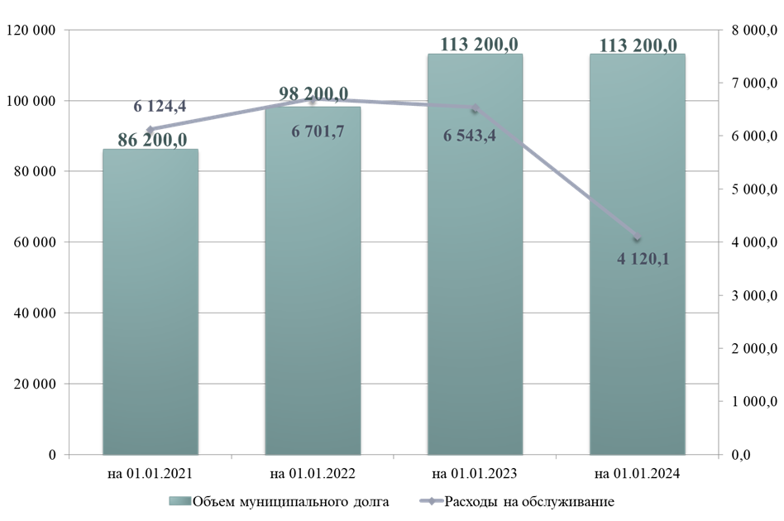

Долговые обязательства местного бюджета в 2023 году остались на уровне 1 января 2023 года в размере 113 200,0 тыс. рублей, из которых 64 000 тыс. рублей – долг по коммерческим кредитам, 49 200,0 тыс. рублей – задолженность по бюджетному кредиту. Структура долга состоит из обязательств по бюджетным кредитам (43,5 %) и по коммерческим кредитам (56,5%).
Все долговые обязательства Плесецкого муниципального округа в 2023 году погашались своевременно и в полном объеме.
Объем расходов на обслуживание муниципального долга за 2023 год составил 4,1 млн. рублей, или 69,9% к годовым назначениям (снижение к 2022 году на 37,0% или на 2,4 млн. рублей). Снижение объема и доли коммерческого долга обусловлено тем, что значительную часть долга составляет бюджетный кредит и привлечение кредитов осуществлялось в форме возобновляемой кредитной линии.
В соответствии с оценкой долговой устойчивости муниципальных образований, проведенной министерством финансов Архангельской области, в 2024 году Плесецкий муниципальный округ отнесен к группе заёмщиков с высоким уровнем долговой устойчивости.

По состоянию на 1 января 2024 года общий объем кредиторской задолженности бюджета округа составил 13,9 млн. рублей, что на 7,9 млн. рублей меньше чем на 01 января 2023 года. Из указанной суммы просроченная кредиторская задолженность консолидированного бюджета осталась без изменений и составила 1,3 млн. рублей.

Органам местного самоуправления в 2024 году необходимо:

- обеспечить поступление собственных налоговых и неналоговых доходов в бюджет округа не ниже показателя, учтенного при расчете параметров межбюджетных отношений с областным бюджетом, сохранения и развития налогооблагаемой базы, улучшения качества администрирования доходов, легализации «теневой» заработной платы;
- проводить взвешенную долговую политику, в том числе за счет реализации комплекса мер, направленных на обеспечение потребности Плесецкого муниципального округа в заемном финансировании, своевременном и полном исполнении муниципальных долговых обязательств при минимизации расходов на их обслуживание, поддержания обоснованного и безопасного объема и структуры муниципального долга;
- продолжать работу по снижению и ликвидации просроченной кредиторской задолженности, уделив особое внимание инвентаризации, проверке и учету просроченной кредиторской задолженности и ответственности за возникновение необоснованной (несанкционированной) кредиторской задолженности;
- не принимать бюджетные обязательства при отсутствии соответствующих ассигнований в бюджете округа;
- образовавшуюся экономию по расходам и дополнительные доходы бюджета в приоритетном порядке направлять на снижение муниципального долга перед кредитными организациями и погашение кредиторской задолженности по исполнительным листам к казне Плесецкого муниципального округа;
- доходные источники и источники финансирования дефицита бюджета утверждать в параметрах, только реальных к поступлению;
- при прогнозировании неисполнения плановых назначений по собственным доходам и источникам финансирования дефицита своевременно корректировать параметра бюджета (в том числе расходную часть);
- обеспечить режим жесткой экономии бюджетных средств за счет прямого сокращения непервоочередных и неприоритетных расходов.

